Prière Journée Mondiale du Migrant et du Réfugié 2020

INTRODUCTION HISTORIQUE:
La célébration de cette Journée trouve ses origines en 1914, quelques mois avant le déclenchement de la Première Guerre mondiale, quand le Pape Pie X, touché par le drame des millions d’Italiens émigrés à l’étranger, avait appelé tous les chrétiens à prier pour les eux. Peu après, son successeur le Pape Benoît XV avait institué la «Journée du Migrant» pour soutenir spirituellement et économiquement les œuvres pastorales avec ces personnes.
En 1952, la Journée du Migrant a pris une connotation plus ample et plus internationale et les Eglises particulières ont été appelées à choisir une date pour célébrer cette Journée au cours de l’année liturgique.
En 2004, le Conseil Pontifical pour la Pastorale des Migrants et des Personnes en Déplacement a étendu la Journée aussi aux réfugiés.
À la demande de plusieurs Conférences Épiscopales, le Pape François a placé la Journée Mondiale du Migrant et du Réfugié le dernier dimanche de septembre.
Le 27 septembre de cette année 2020, nous célébrons la 106ème Journée Mondiale du Migrant et du Réfugié.

ENVIRONNEMENT: Plaçons des images avec les yeux de personnes de races

différentes.
* Avant la prière, si possible, nous voyons la vidéo suivante:
https://youtu.be/Y8rq1RQH5PE
MOTIVATION: selon les dernières données disponibles du GRID (Global Report on Internal Displacement), en 2020, le nombre de personnes déplacées dans le monde s'élève à 50,8 millions. Parmi eux, 45,7 millions ont quitté leur foyer en raison de conflits armés, de viols en tous genres et les autres en raison de catastrophes naturelles ou d'origine humaine.
Dans le silence de la prière, permettons à ces faits et aux visages de tant de personnes déplacées et migrants qui vivent autour de nous de nous toucher et de traverser nos cœurs. Rendons-le présente au Seigneur et ouvrons nos cœurs à son Esprit Saint, afin qu'il nous apprenne à regarder, sentir et agir comme Jésus.

CHANT INITIAL: LA VOZ DEL SILENCIO. Salomé Arricibita.
https://www.youtube.com/watch?v=2acQoulSk0A
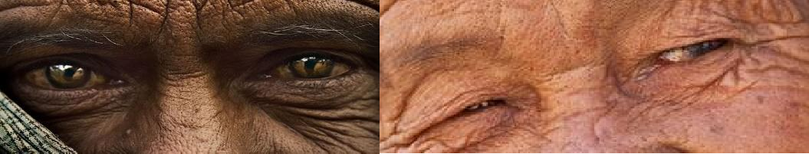

Nous vous invitons à réciter le psaume spontanément, en nous sentant voix des sans-voix... migrants, personnes déplacées, hommes, femmes et enfants qui souffrent de cette condition, en reconnaissant que Dieu prend soin de chacun. PSAUME 23: "LE SEIGNEUR EST MON BERGER

L’Eternel est mon berger. Je ne manquerai de rien.  Grâce à lui, je me repose dans des prairies verdoyantes.  C’est lui qui me conduit au bord des eaux calmes. Il me revigore, et, pour l’honneur de son nom, il me conduit sur le droit chemin. | Si je devais traverser la vallée où règnent d’épaisses ténèbres, je ne craindrais aucun mal, car tu es auprès de moi: ta houlette me conduit et ton bâton me protège.  Pour moi, tu dresses une table aux yeux de mes ennemis, tu oins d’huile parfumée ma tête, tu fais déborder ma coupe.  Oui, toute ma vie, ta bonté et ton amour me poursuivront et je pourrai retourner au sanctuaire de l’Eternel tant que je vivrai.

À L'ÉCOLE DE JESUS
Soyons touchés par les paroles et les gestes de Jésus dans l'évangile de
MATTHIEU 25, 34 - 35.40
"Venez, vous qui êtes bénis de mon Père; prenez possession du royaume qui vous a été préparé dès la fondation du monde. Car j'ai eu faim, et vous m'avez donné à manger; j'ai eu soif, et vous m'avez donné à boire; j'étais étranger, et vous m'avez recueilli.
Je vous le dis en vérité, toutes les fois que vous avez fait ces choses à l'un de ces plus petits de mes frères, c'est à moi que vous les avez faites."

LA FAÇON D'AGIR DE CLARET

S. ANTOINE-MARIE CLARET:
En tant qu'Archevêque de Santiago de Cuba, il a travaillé sans relâche, missionnant, semant l'amour et la justice sur cette île où la discrimination raciale et l'injustice sociale régnaient partout. Il a tenu tête aux contremaîtres, il leur a arraché le fouet des mains. Un jour, il a réprimandé un riche propriétaire terrien qui maltraitait des indigènes qui travaillaient dans sa ferme. Voyant que l'homme n'était pas prêt à changer de comportement, l'Archevêque a essayé de lui donner une leçon. Il a pris deux morceaux de papier, un blanc et un noir, les a mis au feu et a pulvérisé les cendres dans la paume de sa main. "Monsieur," dit-il, "pourriez-vous me dire quelle est la différence entre les cendres de ces deux morceaux de papier? Car c'est ainsi que les hommes sont égaux devant Dieu".
TEMPS DE RÉFLEXION PERSONNELLE

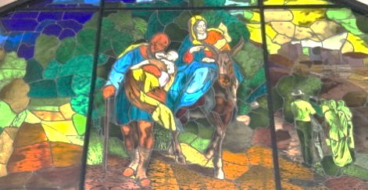

MESSAGE DU PAPE FRANÇOIS:

- Il faut connaître pour comprendre. Quand on parle de migrants et de personnes déplacées, trop souvent on s’arrête aux chiffres. Mais il ne s’agit pas de chiffres, il s’agit de personnes! Si nous les rencontrons, nous parviendrons à les connaître. Et en connaissant leurs histoires, nous parviendrons à comprendre.
- Il est nécessaire de se rendre le prochain pour servir. Les peurs et les préjugés nous font garder nos distances d’avec les autres et nous empêchent souvent de « nous rendre leur prochain » pour les servir avec amour. S’approcher du prochain signifie souvent être disposés à courir des risques, comme nous l’ont enseigné de nombreux médecins, infirmiers et infirmières ces derniers mois. Jésus nous en a donné l’exemple le plus grand quand il a lavé les pieds de ses disciples : il s’est dévêtu, s’est agenouillé et s’est sali les mains (cf. Jn 13, 1-15).
- Pour se réconcilier il faut écouter. Durant l’année 2020, pendant des semaines, le silence a régné dans nos rues. Un silence dramatique et inquiétant qui nous a toutefois fourni l’occasion d’écouter le cri des plus vulnérables, des personnes déplacées et de notre planète gravement malade. Et, en écoutant, nous avons l’opportunité de nous réconcilier avec le prochain, avec beaucoup de ceux qui sont rejetés, avec nous-mêmes et avec Dieu, qui ne se lasse jamais de nous offrir sa miséricorde.
- Pour grandir il est nécessaire de partager. La pandémie nous a rappelé que nous sommes tous dans le même bateau. Nous retrouver avec des préoccupations et des craintes communes nous a démontré, une fois encore, que personne ne peut s’en sortir tout seul. Pour grandir vraiment, nous devons grandir ensemble, en partageant ce que nous avons.
- Il faut impliquer pour promouvoir. Parfois, l’élan pour servir les autres nous empêche de voir leurs richesses. Si nous voulons vraiment promouvoir les personnes auxquelles nous offrons assistance, nous devons les impliquer et les rendre protagonistes de leur propre relèvement. La pandémie nous a rappelé combien la coresponsabilité est essentielle et que ce n’est qu’avec la contribution de tous qu’il est possible d’affronter la crise.
- Il est nécessaire de collaborer pour construire. Construire le Royaume de Dieu est un engagement commun à tous les chrétiens et c’est pourquoi il est nécessaire que nous apprenions à collaborer, sans nous laisser tenter par les jalousies, les discordes et les divisions. Et, dans le contexte actuel, il faut réaffirmer: «Ce temps n’est pas le temps des égoïsmes, parce que le défi que nous affrontons nous unit tous et ne fait pas de différence entre les personnes».

Après un temps de silence, partageons ce qui a
touché notre cœur et nous pouvons faire des prières spontanées.

NOTRE PÈRE:
En mettant nos frères et sœurs migrants et réfugiés entre les mains de Dieu, nous prions avec la prière que Jésus nous a enseignée...
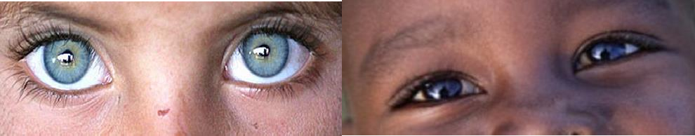

ENGAGEMENT:

Personnellement, nous proposons de regarder nos frères et sœurs migrants et réfugiés comme Dieu regarde ses enfants, avec amour, tendresse, compassion, en se mettant dans leur peau…
Et en tant que groupe ou communauté, nous nous engageons envers les migrants et les réfugiés là où nous vivons : Qu’est-ce que nous nous engageons à faire pour les gens en mouvement?

PRIÈRE FINALE: par le Pape François

Père, tu as confié à saint Joseph ce que tu avais de plus précieux : l’Enfant Jésus et sa mère, pour les protéger des dangers et des menaces des mauvais.
Accorde-nous aussi de ressentir sa protection et son aide. Lui qui a éprouvé la souffrance de ceux qui fuient à cause de la haine des puissants, fais qu’il puisse réconforter et protéger tous ces frères et sœurs qui, poussés par les guerres, la pauvreté et les nécessités, quittent leur maison et leur terre pour se mettre en chemin et chercher refuge vers des lieux plus sûrs.
Aide-les, par son intercession, à avoir la force d’aller de l’avant, le réconfort dans la tristesse, le courage dans l’épreuve.
Donne à ceux qui les accueillent un peu de la tendresse de ce père juste et sage, qui a aimé Jésus comme un véritable fils et qui a soutenu Marie tout au long du chemin.
Lui, qui gagnait son pain par le travail de ses mains, puisse-t-il pourvoir aux besoins de ceux à qui la vie a tout pris, et leur donner la dignité d’un travail et la sérénité d’une maison.
Nous te le demandons par Jésus Christ, ton Fils, que saint Joseph sauva en fuyant en Égypte, et par l’intercession de la Vierge Marie, qu’il aima en époux fidèle, selon ta volonté. Amen.

P. CRISTOBAL FERNÁNDEZ, Bienheureux Antonio M. Claret. T.1 p.764

